VEILIGHEIDSINSTRUCTIEKAART | [Foto toestel/installatie] | 
Betonzaagmachine | [Foto toestel/installatie]

RISICO’S | VOORKOMINGSMAATREGELEN | Verplicht
    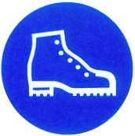    Algemeen   | - Draag steeds nauwsluitende kledij en een werkpak.  - Draag steeds gehoorbescherming.  - In werfsituaties dient steeds een veiligheidshelm  gedragen te worden. | 
Contact met draaiende delen | - Gebruik het apparaat nooit zonder de beschermingsvoorziening.  - Het snijgereedschap loopt na. | 
Inademen van stof | - Materiaal kan worden nat gemaakt voor en/of  tijdens het verzagen.  - Gebruik toestel met watervernevelaar.  - Draag een stofmasker en een veiligheidsbril. | 
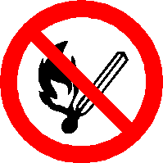  Brandgevaar | - Tank voor je begint te zagen en gebruik daarbij een trechter.  - Voor bijtanken wacht tot de motor afgekoeld is.  Gemorste motor-brandstof kan ontvlammen.  - Verwijder de dop van de brandstoftank niet wanneer de  motor nog warm is of nog loopt.  - Bij benzinemotoren kan naontsteking voorkomen indien de machine niet volledig tot stilstand is gekomen.  - Werk met benzine op een schone en opgeruimde plaats,  ver verwijderd van vuur.

